Scenariusz do wystawy
poświęconej obchodom Międzynarodowego Dnia Praw Człowieka
10. grudnia 2025

10 grudnia przypada 75 rocznica przyjęcia przez Zgromadzenie Ogólne ONZ Powszechnej Deklaracji Praw Człowieka w 1948 roku – dokumentu, który stał się fundamentem międzynarodowego systemu ochrony praw człowieka. Pedagogiczna Biblioteka Wojewódzka im. KEN w Warszawie zaprasza do obejrzenia wystawy książek poświęconych niezbywalnym prawom przysługującym każdej istocie ludzkiej, potrzebie ich przestrzegania oraz podaje przykłady łamania tych praw. Wydarzenie jest częścią obchodów Międzynarodowego Dnia Praw Człowieka, który przypada właśnie tego dnia.
Wystawa ukazuje, jak prawa człowieka przenikają różne sfery życia, dotyczą ludzi w każdym wieku i każdej płci, a także odmiennych grup społecznych. Znajdziecie tu literaturę, która dotyka problemów dzieci, osób z niepełnosprawnościami, kobiet oraz wielu innych grup, zarówno w Europie, jak i na całym świecie.
Organizując to wydarzenie, chcemy przypomnieć, że prawa człowieka to temat uniwersalny i ponadczasowy, a ich przestrzeganie jest kluczowe dla ochrony ludzkiej godności. Międzynarodowy Dzień Praw Człowieka ma na celu zwrócenie uwagi na aktualne wyzwania w tej dziedzinie, a także oddanie hołdu tym, którzy walczą o swoje prawa.
Wiele organizacji, takich jak Amnesty International, angażuje się w działania wspierające osoby niesłusznie represjonowane oraz walczące o swoje prawa. Nasza wystawa jest częścią tego globalnego dialogu, podkreślając znaczenie praw człowieka w literaturze i codziennym życiu.
Serdecznie zapraszamy do odwiedzenia wystawy i refleksji nad tym, jak możemy wspólnie budować bardziej sprawiedliwy świat.
Prawa człowieka – zestawienie artykułów z czasopism (.pdf, 293 KB)

Cel wystawy
- Propagowanie wiedzy na temat praw człowieka,
- Przypomnienie o historii przyjęcia przez Zgromadzenie Ogólne ONZ Powszechnej Deklaracji Praw Człowieka w 1948 roku,
- Uwrażliwienie na problem łamania praw człowieka na świecie,
- Przedstawienie roli Amnesty International w walce o obronę praw człowieka szczególnie w krajach autorytarnych,
- Dotarcie z przekazem do wszystkich grup odbiorców (użytkowników biblioteki): dzieci, młodzieży, dorosłych,
- Promocja zbiorów biblioteki.

Wybór eksponatów:
- Ilustracje informujące o temacie i treści wystawy,
- Zbiory z zasobów PBW, umieszczone w gablotach
- Zestawienie bibliograficzne zamieszczone na stronie PBW: „Prawa człowieka
w artykułach z czasopism za lata 2020-2024. w wyborze przygotowane na podstawie
katalogu INTEGRO Pedagogicznej Biblioteki Wojewódzkiej im. KEN w Warszawie”.

Plan przestrzeni wystawienniczej:
- Aby cel i treść wystawy trafiła do jak największej liczby odbiorców zdecydowano umieścić wystawę w gablotach znajdujących się na parterze, obok wejścia do biblioteki.
- Wystawa obejmuje:
Dwa miejsca na terenie PBW:
- Korytarz przy wejściu do biblioteki obejmujący 3 wiszące gabloty oraz gablotę znajdującą się na pierwszym piętrze.
- Gabloty na parterze, przy wejściu do biblioteki:
- Eksponaty mają na celu zainteresowanie czytelnika zbiorami bibliotecznymi na temat Praw Człowieka. 3 gabloty znajdujące się na korytarzu zaraz przy wejściu do biblioteki:
  - w 2 gablotach znajdują się książki ze zbiorów PBW,
  - w gablocie od strony Czytelni znajdują się materiały informacyjne dotyczące historii przyjęcia przez Zgromadzenie Ogólne ONZ Powszechnej Deklaracji Praw Człowieka w 1948 roku, oraz poszczególne Konwencje opisujące zakres poszczególnych praw
  - w środkowej gablocie znajdują się naukowe pozycje książkowe, poświęcone :
    - dokumentom międzynarodowym i krajowym ratyfikacjom, dotyczącym Praw Człowieka
    - przykłady łamania ich praw
  - w gablocie od drzwi wejściowych znajdują się książki beletrystyczne dla dzieci i młodzieży popularyzujące wiedzę na temat praw człowieka i ich ochrony.
- Gablota na pierwszym piętrze:
przygotowano wystawę książek podkreślających wagę poszczególnych praw przysługujących każdemu człowiekowi. W postaci wydrukowanych na kolorowych kartkach: pojedynczych symbolicznych haseł umieszczonych wyeksponowane zostały najważniejsze, niezbywalne prawa przysługujące każdej istocie ludzkiej bez względu na rasę, kolor skóry, religię, płeć, język, poglądy, pochodzenie: a są to między innymi: sprawiedliwość, wolność, prawo do pracy, godności, życia, zdrowia, itd.
- Udział w Maratonie Pisania Listów, współpracy z Amnesty International:
  - W ramach organizowania wystawy poświęconej Międzynarodowemu Dniowi Praw Człowieka - 10. grudnia, warto zgłosić placówkę do współpracy z Amnesty International i wziąć udział w akcji pisania listów w sprawie konkretnych osób represjonowanych na świecie. Listy te skierowane są bezpośrednio do rządów państw, w których łamane są prawa człowieka. Listy, bądź petycje podpisywane przez pojedyncze osoby, których w jednym czasie jest bardzo dużo, mają niezwykłą siłę oddziaływania. Już od kilku lat udaje się w ten sposób wywrzeć nacisk na rządy państw, które łamią prawa osób, w sprawie których wysyłane są listy, by odstąpiły, bądź złagodziły sposób represji. To jest przykład, jak wielką moc ma wspólne działanie.
- Zamieszczenie bibliografii:
  - https://pbw.waw.pl/wp-content/uploads/sites/3/2024/12/Prawa-czlowieka-artykuly-z-czasopism.pdf

Zamieszczenie informacji o wystawie w mediach społecznościowych
na temat organizowanej wystawy na stronie biblioteki oraz na Facebook’u.
- strona PBW:
https://pbw.waw.pl/miedzynarodowy-dzien-praw-czlowieka/
- Facebook:
https://www.facebook.com/profile/100064560285042/search/?q=10%20grudnia%20Mi%C4%99dzynarodowy%20Dzie%C5%84%20Praw%20Cz%C5%82owieka

Sporządzenie dokumentacji zdjęciowej wystawy:

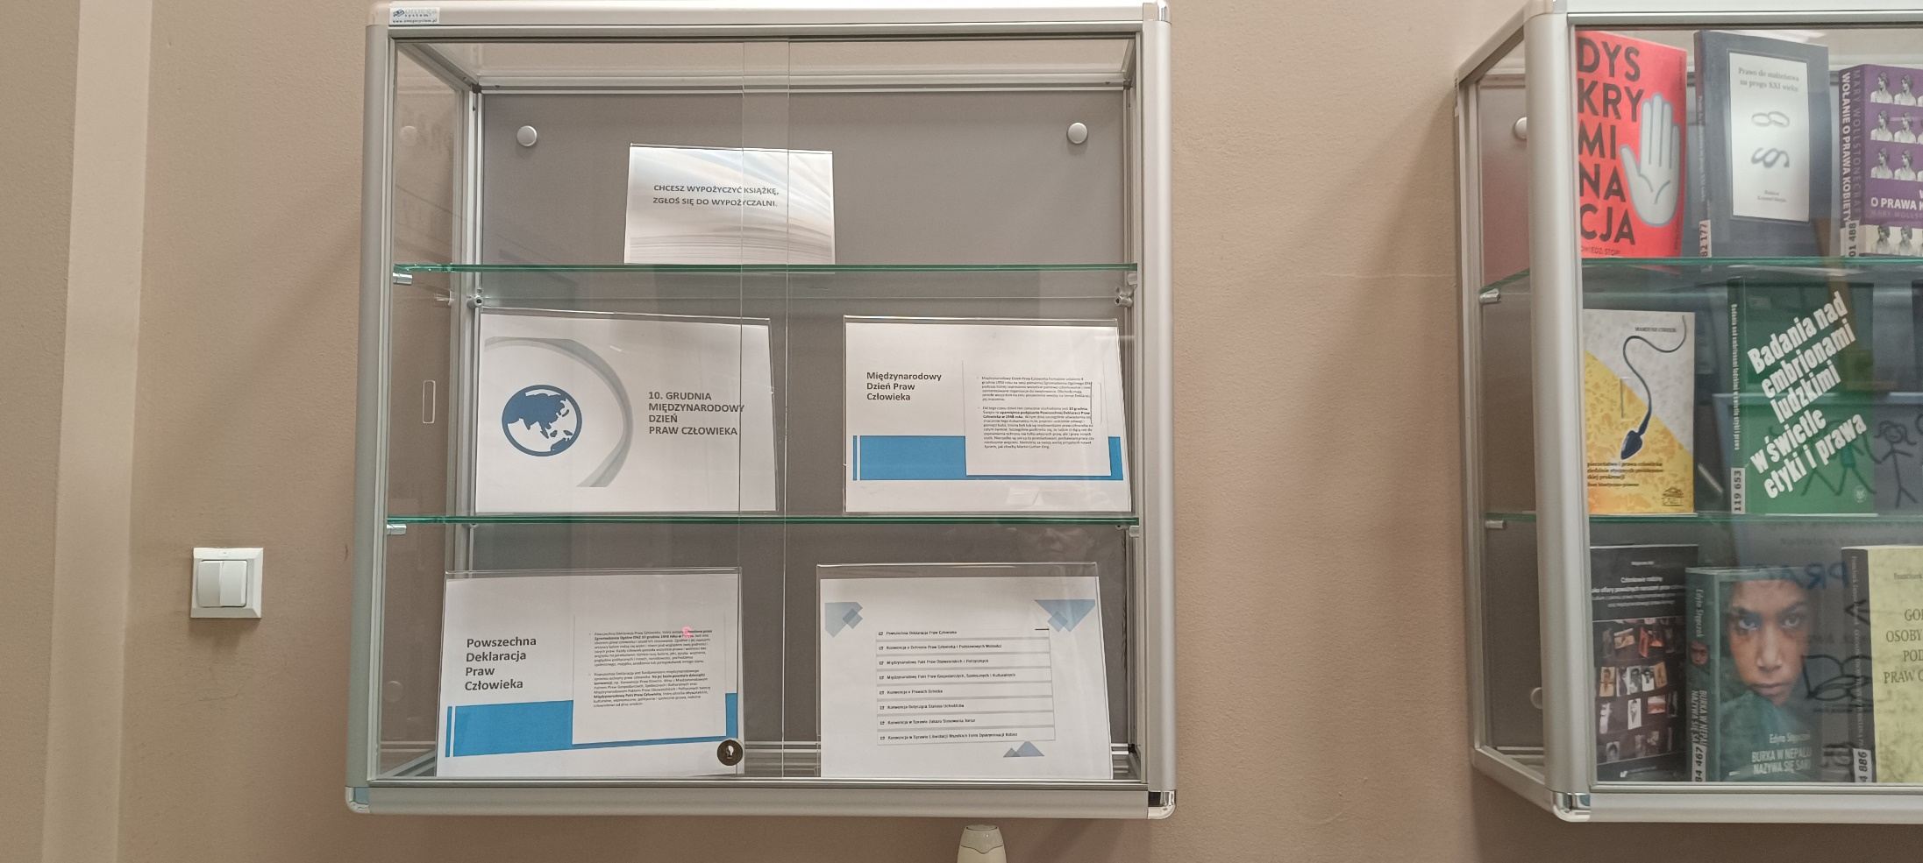

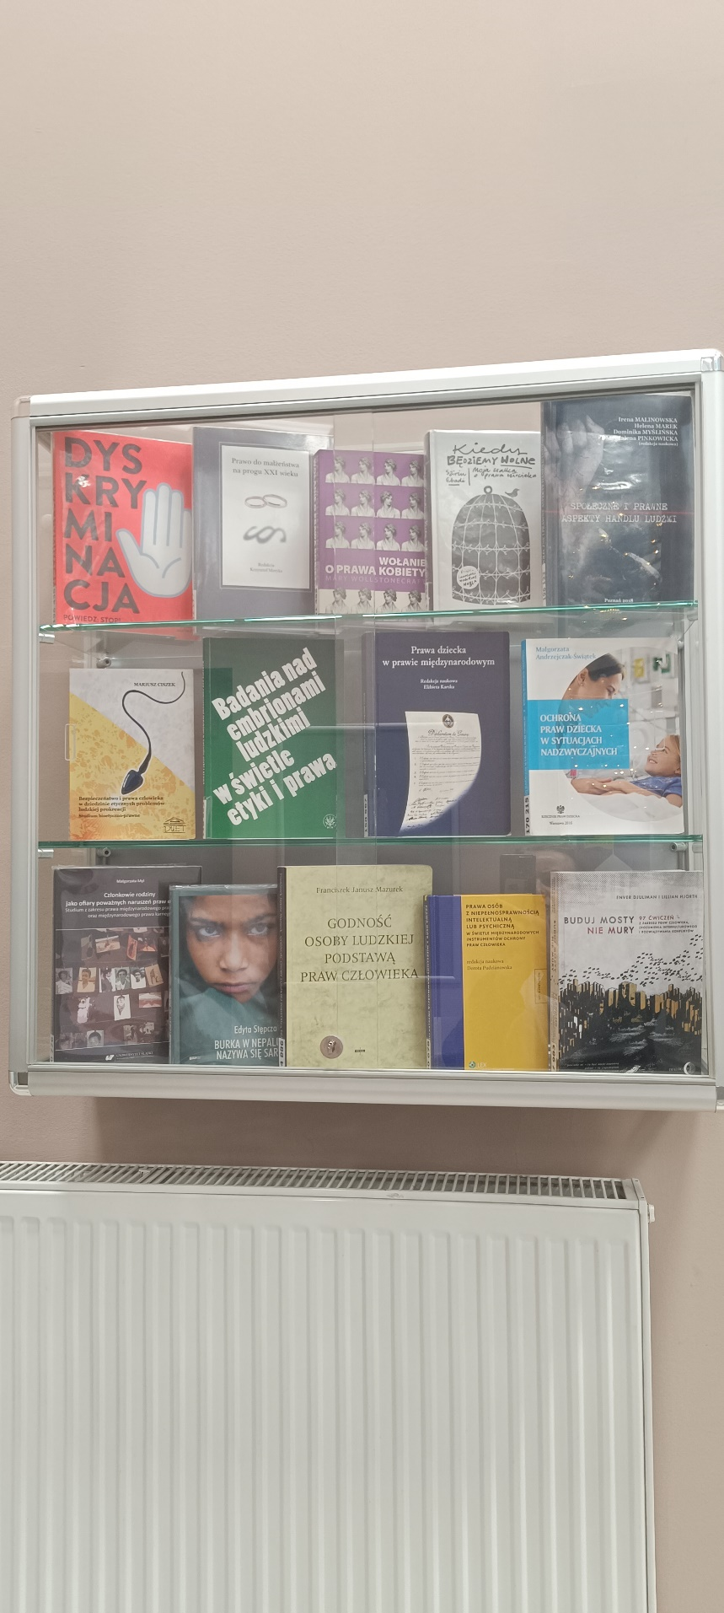

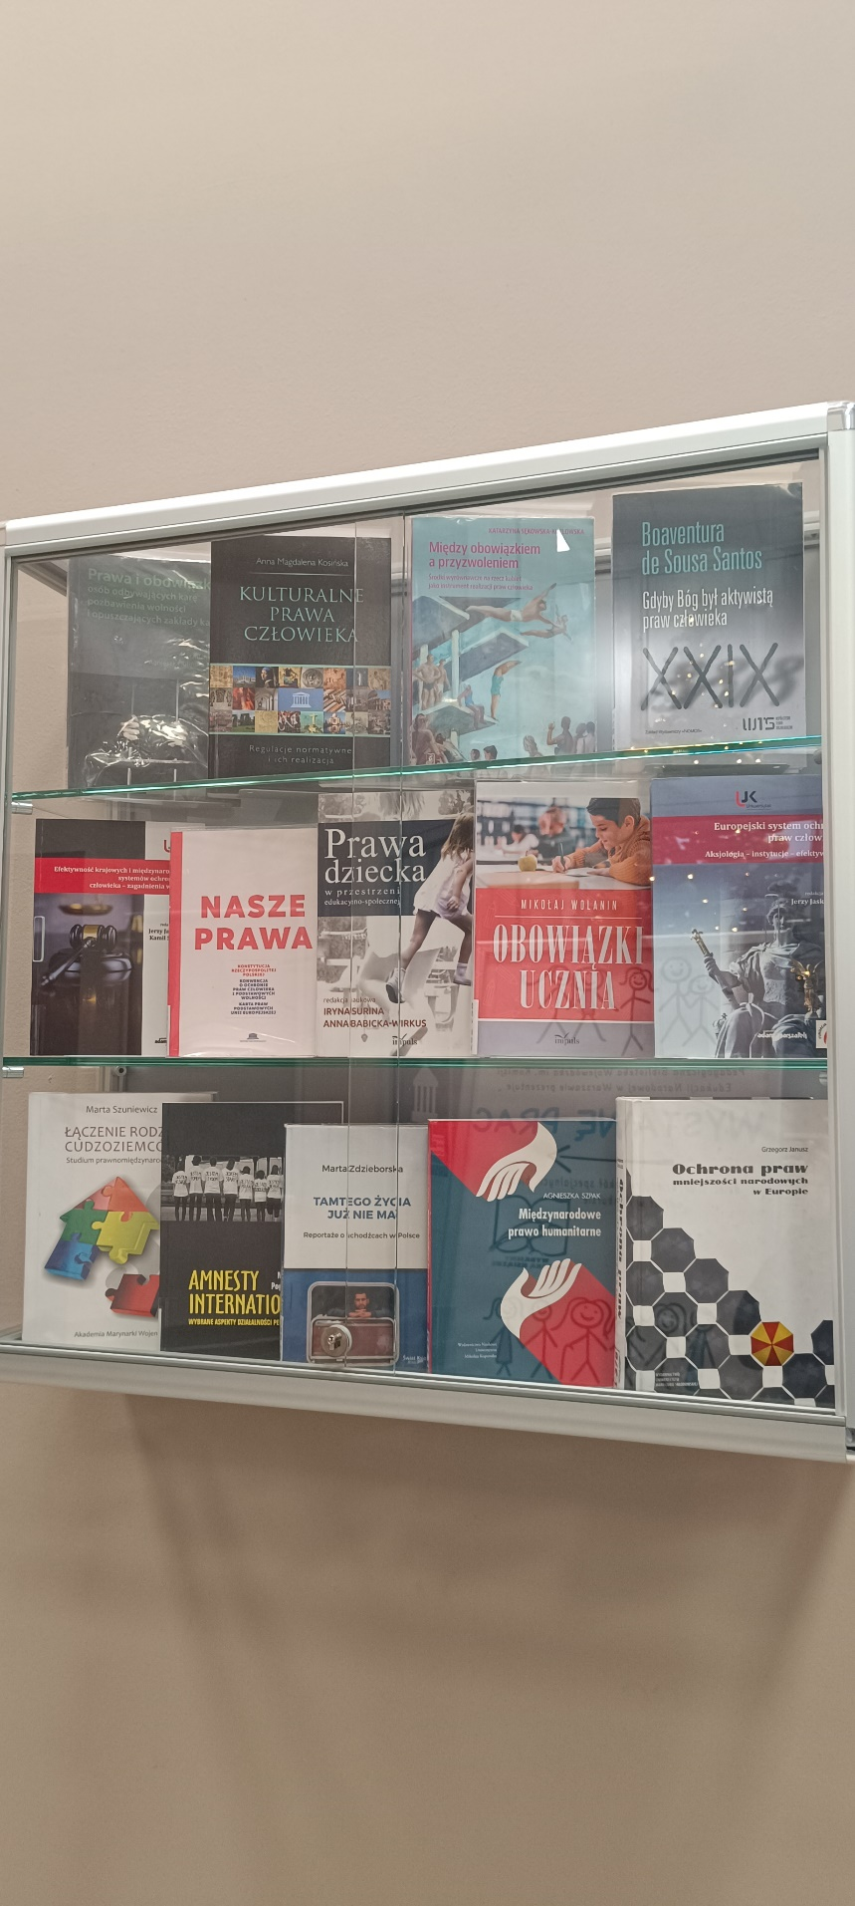

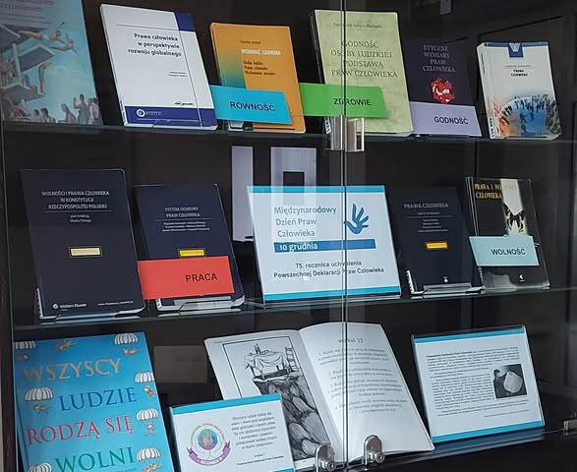

Bibliografia załącznikowa do wystawy poświęconej obchodom Międzynarodowego Dnia Praw Człowieka 10. grudnia 2025

- Andrzejczak-Świątek Małgorzata, Ochrona praw dziecka w sytuacjach nadzwyczajnych, Warszawa, Biuro Rzecznika Praw Dziecka, 2016, ISBN 9788389658326.
GCWYP 170215
- Andrzejczuk Robert, Prawa człowieka w świetle uwarunkowań kulturowych i prawnych, Lublin, Towarzystwo Naukowe Katolickiego Uniwersytetu Lubelskiego Jana Pawła II, 2011, ISBN 9788373065444.
GCWYP 117293
- Badania nad embrionami ludzkimi w świetle etyki i prawa, red. nauk. Ewa Podrez i Tomasz Stawecki ; współpr. Paulina Smulska, Warszawa : Wydawnictwa Uniwersytetu Warszawskiego, cop. 2012, ISBN 9788323509349.
GCWYP 119653
- Brett Peter, Edukacja obywatelska i edukacja na rzecz praw człowieka jako zadanie wszystkich nauczycieli : opis kompetencji nauczycielskich i sposobów ich rozwijania, Warszawa, Ośrodek Rozwoju Edukacji, 2012, ISBN 9788362360376.
GCWYP 155014
GCWYP 155015
- Ciszek Mariusz, Bezpieczeństwo i prawa człowieka w dziedzinie etycznych problemów ludzkiej prokreacji : studium bioetyczno-prawne, Toruń, Dom Wydawniczy Duet, 2011, ISBN 9788362558216.
GCWYP 118682
- Djuliman Enver i Hjorth Lillian, Buduj mosty nie mury : 97 ćwiczeń z zakresu praw człowieka, zrozumienia interkulturowego i rozwiązywania konfliktów ; z norweskiego przełożyli Witold Biliński, Ewa M. Bilińska, Warszawa : Wydawnictwo Akademickie "Dialog" Anna Parzymies, 2017. Dziecko w historii : między godnością i zniewoleniem, T. 1, Godność jako fundament praw człowieka, pod red. Elwiry J. Kryńskiej, Łukasza Kalisza, Agnieszki Suplickiej, Białystok, Wydawnictwo Uniwersytetu w Białymstoku, 2021, ISBN 9788374317184.
GCWYP 201264
- Ebadi Szirin, Kiedy będziemy wolne : moja walka o prawa człowieka, Kraków, Wydawnictwo Znak Horyzont - Społeczny Instytut Wydawniczy Znak, 2017, ISBN 9788324042401.
GCWYP 184726
- Efektywność krajowych i międzynarodowych systemów ochrony praw człowieka drugiej generacji, [T. 3], pod red. Jerzego Jaskierni, Kamila Spryszaka, Toruń, Wydawnictwo Adam Marszałek, 2024, ISBN 9788381808347.
GCWYP 212655
- Efektywność krajowych i międzynarodowych systemów ochrony praw człowieka pierwszej generacji, [T. 2], pod red. Jerzego Jaskierni, Kamila Spryszaka, Toruń, Wydawnictwo Adam Marszałek, 2024, ISBN 9788381808330.
GCWYP 212654
- Efektywność krajowych i międzynarodowych systemów ochrony praw człowieka trzeciej generacji, [T. 4], pod red. Jerzego Jaskierni, Kamila Spryszaka, Toruń, Wydawnictwo Adam Marszałek, 2024, ISBN 9788381808354.
GCWYP 212656
- Efektywność krajowych i międzynarodowych systemów ochrony praw człowieka – zagadnienia węzłowe, [T. 1], pod red. Jerzego Jaskierni, Kamila Spryszaka, Toruń, Wydawnictwo Adam Marszałek, 2024, ISBN 9788381808323.
GCWYP 212653
- Europejski system ochrony praw człowieka : aksjologia, instytucje, efektywność, pod red. Jerzego Jaskierni, Toruń, Wydawnictwo Adam Marszałek, 2015, ISBN 9788380191402.
GCWYP 164694
- Furmanek Waldemar, Człowiek : wielorakość godności, Rzeszów, Wydawnictwo Uniwersytetu Rzeszowskiego, 2021, ISBN 9788379968596.
GCWYP 195842
- Furmanek Waldemar, Godność człowieka : de dignitate personae humanae, Rzeszów,
Wydawnictwo Uniwersytetu Rzeszowskiego, 2020, ISBN 9788379967957.
GCWYP 193725
- Janusz Grzegorz, Ochrona praw mniejszości narodowych w Europie, Lublin, Wydawnictwo Uniwersytetu Marii Curie-Skłodowskiej, 2011, ISBN 9788322732618.
GCWYP 101378
- Kosińska Anna Magdalena, Kulturalne prawa człowieka : regulacje normatywne i ich realizacja, Lublin, Wydawnictwo Katolickiego Uniwersytetu Lubelskiego, 2014, ISBN 9788377029183.
GCWYP 141717
- Kruszewski Marcin, Prawo Marcina : znaj swoje prawa w szkole, Warszawa, Wydawnictwo Agora, 2024, ISBN 9788326843983.
GCWYP 211845
GCWYP 212043
- Kudyba Karolina, Wojnarowska Małgorzata, Prawa człowieka w edukacji globalnej - źródła, wiedza, praktyka : materiały dla nauczycieli, Kraków, Fundacja Kultury Chrześcijańskiej Znak, 2012, ISBN 9788392468769.
GCWYP 128963
- Michalak Marek, Opowieści o prawach dziecka, Konin, Wydawnictwo Ibis, 2023, ISBN
9788367861489.
GCWYP 211002
- Myl Małgorzata, Członkowie rodziny jako ofiary poważnych naruszeń praw człowieka : studium z zakresu prawa międzynarodowego praw człowieka oraz międzynarodowego prawa karnego, Katowice, Wydawnictwo Uniwersytetu Śląskiego, 2021, ISBN 9788322640975.
GCWYP 200776
- Nasze prawa : Konstytucja Rzeczypospolitej Polskiej : Konwencja o Ochronie Praw Człowieka i Podstawowych Wolności : Karta Praw Podstawowych Unii Europejskiej, Warszawa, Biuro Rzecznika Praw Obywatelskich, 2018.
GCWYP 197997
- Ochrona praw człowieka w Europie : aksjologia, instytucje, nowe wyzwania, praktyka, 3, pod red. Jerzego Jaskierni, Kamila Spryszaka, Toruń, Wydawnictwo Adam Marszałek, 2017, ISBN 9788380196285.
GCWYP 184820
- Ochrona praw człowieka w Polsce : aksjologia, instytucje, nowe wyzwania, praktyka, 4, pod red. Jerzego Jaskierni, Kamila Spryszaka, Toruń, Wydawnictwo Adam Marszałek, 2017, ISBN 9788380196292.
GCWYP 184821
- Ochrona praw człowieka w wymiarze uniwersalnym : aksjologia, instytucje, nowe wyzwania, praktyka. 1, pod red. Jerzego Jaskierni, Kamila Spryszaka, Toruń, Wydawnictwo Adam Marszałek, 2017, ISBN 9788380196261.
GCWYP 184818
- Pogorzelska Marzanna, Amnesty International - wybrane aspekty działalności pedagogicznej, Opole : Wydawnictwo Uniwersytetu Opolskiego, 2013, ISBN 9788373955844.
GCWYP 146740
- Praca w życiu człowieka i jej społeczno-edukacyjne uwarunkowania, pod red. Józefy Matejek, Katarzyny Białożyt, Kraków, Wydawnictwo "Scriptum" Tomasz Sekunda, 2015, ISBN 9788364028748.
GCWYP 182753
- Prawa człowieka w perspektywie rozwoju globalnego, pod red. Grzegorza Habera, Toruń, Wydawnictwo Adam Marszałek, 2013, ISBN 9788377808504.
GCWYP 150566
- Prawa dziecka w prawie międzynarodowym, pod red. Elżbiety Karskiej, Wyd. 2, Warszawa, Wydawnictwo Uniwersytetu Kardynała Stefana Wyszyńskiego, 2014, ISBN 9788364181221.
GCWYP 150567
- Prawa dziecka w przestrzeni edukacyjno-społecznej, pod red. Iryny Suriny, Anny Babickiej-Wirkus, Kraków, Oficyna Wydawnicza Impuls, 2016, ISBN 9788378509707.
GCWYP 174610
GCWYP 176001
- Prawa i obowiązki osób odbywających karę pozbawienia wolności i opuszczających zakłady karne, pod red. Adama Bułata, Agnieszki Kilińskiej-Pękacz, Bydgoszcz, Wydawnictwo Uniwersytetu Kazimierza Wielkiego, 2021, ISBN 9788380183490.
GCWYP 200800
- Prawa osób z niepełnosprawnością intelektualną lub psychiczną w świetle międzynarodowych instrumentów ochrony praw człowieka, pod red. Doroty Pudzianowskiej, Warszawa, Wolters Kluwer Polska, 2014, ISBN 9788326433153.
GCWYP 150678
- Prawo do małżeństwa na progu XXI wieku, pod red. Krzysztofa Motyki, Lublin, Wydawnictwo KUL, 2016, ISBN 9788380613867.
GCWYP 182177
- Santos Boaventura de Sousa, Gdyby Bóg był aktywistą praw człowieka, Kraków, Zakład
Wydawniczy Nomos, 2020, ISBN 9788376885704.
GCWYP 195849
- Sękowska-Kozłowska Katarzyna, Między obowiązkiem a przyzwoleniem : środki wyrównawcze na rzecz kobiet jako instrument realizacji praw człowieka, Warszawa, Wydawnictwo Naukowe Scholar, 2021, ISBN 9788373839410.
GCWYP 202261
- Społeczne i prawne aspekty handlu ludźmi, pod red. Ireny Malinowskiej, Heleny Marek, Dominiki Myślińskiej, Magdaleny Pinkowickiej, Poznań, Wydawnictwo Wyższej Szkoły Bezpieczeństwa, 2018, ISBN 9788365096692.
GCWYP 196123
- Stępczak Edyta, Burka w Nepalu nazywa się sari, Kraków, Społeczny Instytut Wydawniczy Znak, 2018, ISBN 9788324048076.
GCWYP 184467
- Stępień Katarzyna, Filozoficzne źródła sporu o rozumienie praw dziecka : studium z filozofii prawa i praw człowieka, Lublin, Wydawnictwo KUL, 2016, ISBN 9788360144886, 9788380611627.
GCWYP 181162
- Strack Emma, Dyskryminacja : powiedz: stop!, Gdańsk, Wydawnictwo Adamada, 2021, ISBN 9788381183437.
GCWYP 196436
- Szpak Agnieszka, Międzynarodowe prawo humanitarne, Toruń : Wydawnictwo Naukowe Uniwersytetu Mikołaja Kopernika, 2014, ISBN 9788323131656 ; 9788323132936.
GCWYP 141722
- Szuniewicz Marta, Łączenie rodzin cudzoziemców : studium prawnomiędzynarodowe, Gdynia : Akademia Marynarki Wojennej, 2014, ISBN 9788360278833.
GCWYP 180868
- Wollstonecraft Mary, Wołanie o prawa kobiety, Warszawa, Mamania, 2011, ISBN
9788362829002.
GCWYP 101488
- Wszyscy ludzie rodzą się wolni : ilustrowana Powszechna Deklaracja Praw Człowieka, wprow. Lecha Wałęsy ; [w imieniu Amnesty International wprowadz. napisała Zuzanna Kulińska ; zil. Nicholas Allan et al. ; tł. Agnieszka Szymczak], Warszawa : Wydawnictwo Arkady : we współpracy z Amnesty International, cop. 2009, ISBN 9788321346038.
GCWYP 110634
- Zdzieborska Marta, Tamtego życia już nie ma : reportaże o uchodźcach w Polsce, Warszawa : Wydawnictwo Świat Książki, 2019, ISBN 9788381392167.
GCWYP 185623

Opracowała:
Bożena Stacewicz
Wydział Udostępniania Zbiorów
Maj 2025

